**Куда пойти учиться?**

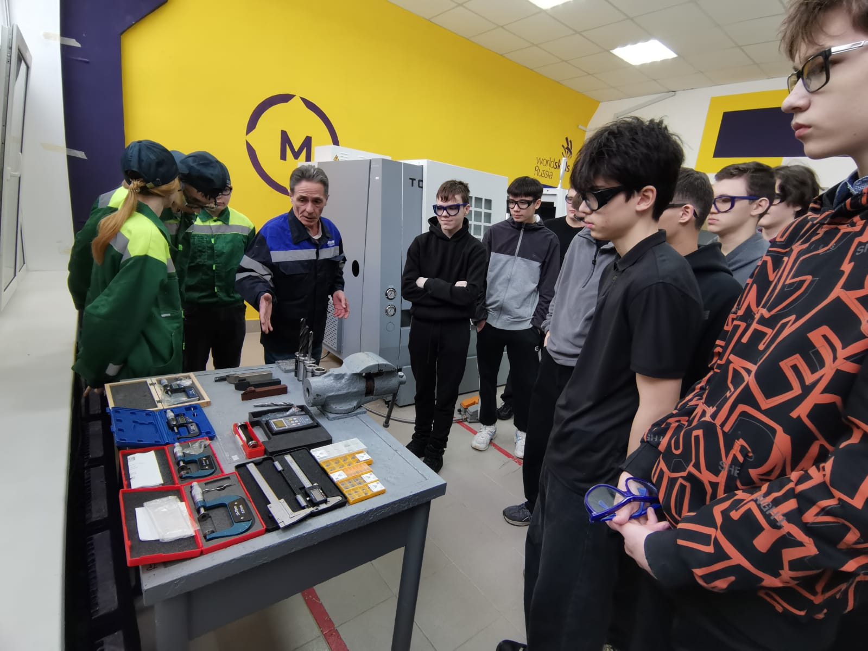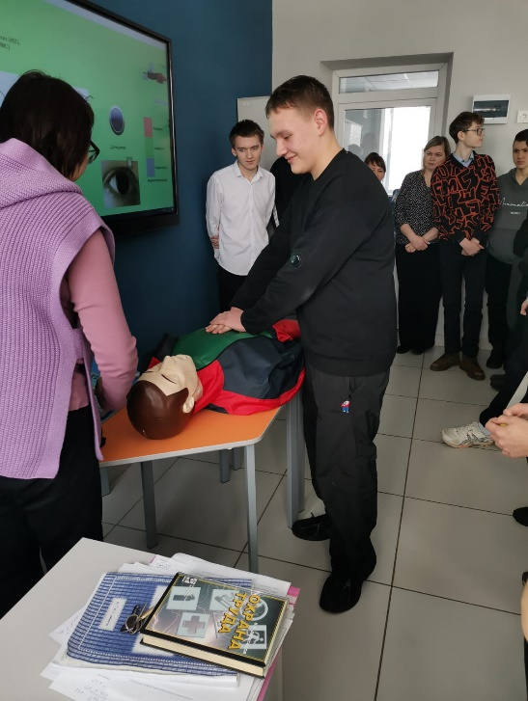Обучающиеся 9-х классов совместно с педагогом - психологом Шишковой С. Ж. посетили Стерлитамакский политехнический колледж. Где познакомились с новыми профессиями, посетили мастер классы и узнали о перспективах колледжа.

